ЛАБОРАТОРНА РОБОТА № 2

ПОРІВНЯННЯ МЕТОДІВ КЛАСИФІКАЦІЇ ДАНИХ
Мета: використовуючи спеціалізовані бібліотеки та мову програмування Python дослідити різні методи класифікації даних та навчитися їх порівнювати.

Варіант 1

Хід роботи:

Завдання 2.1: Класифікація за допомогою машин опорних векторів (SVM)
Назва ознаки | Тип даних | Опис
age | Цілочисельний | Вік особи в роках
workclass | Категоріальний | Тип зайнятості (наприклад, приватний сектор, державна служба, самозайнятість тощо)
fnlwgt | Цілочисельний | Вага випадку, що вказує на кількість людей у популяції, яких представляє цей запис
education | Категоріальний | Рівень освіти (наприклад, бакалавр, середня школа, магістр тощо)
education-num | Цілочисельний | Кількісне представлення рівня освіти
marital-status | Категоріальний | Сімейний стан (наприклад, одружений, розлучений, ніколи не був одружений тощо)
occupation | Категоріальний | Професія (наприклад, технічна підтримка, продажі, управління тощо)
relationship | Категоріальний | Сімейні відносини (наприклад, чоловік, дружина, дитина, не в сім'ї тощо)
race | Категоріальний | Раса (наприклад, білий, азіатсько-тихоокеанський острів'янин, афроамериканець тощо)
sex | Категоріальний | Стать (чоловік або жінка)
capital-gain | Цілочисельний | Прибуток від капіталу, отриманий за рік
capital-loss | Цілочисельний | Втрата капіталу за рік
hours-per-week | Цілочисельний | Середня кількість робочих годин на тиждень
native-country | Категоріальний | Країна народження (наприклад, Сполучені Штати, Канада, Німеччина тощо)

import numpy as np
import matplotlib.pyplot as plt
from sklearn import preprocessing
from sklearn.svm import LinearSVC, SVC
from sklearn.multiclass import OneVsOneClassifier
from sklearn.model_selection import train_test_split, cross_val_score
from sklearn.metrics import accuracy_score, precision_score, recall_score

# Вхідний файл, який містить дані
input_file = 'income_data.txt'

# Читання даних
X = []
y = []
count_class1 = 0
count_class2 = 0
max_datapoints = 25000

# Відкриття файлу і читання рядків
with open(input_file, 'r') as f:
for line in f.readlines():
if count_class1 >= max_datapoints and count_class2 >= max_datapoints:
break

if '?' in line:
continue

data = line[:-1].split(', ')

if data[-1] == '<=50K' and count_class1 < max_datapoints:
X.append(data)
count_class1 += 1

if data[-1] == '>50K' and count_class2 < max_datapoints:
X.append(data)
count_class2 += 1

# Перетворення на масив numpy
X = np.array(X)

# Перетворення рядкових даних на числові
label_encoder = []
X_encoded = np.empty(X.shape)
for i, item in enumerate(X[0]):
if item.isdigit():
X_encoded[:, i] = X[:, i]
else:
label_encoder.append(preprocessing.LabelEncoder())
X_encoded[:, i] = label_encoder[-1].fit_transform(X[:, i])

X = X_encoded[:, :-1].astype(int)
y = X_encoded[:, -1].astype(int)

# Створення SVМ-класифікатора
classifier = OneVsOneClassifier(LinearSVC(random_state=0))

# Розбивка даних на навчальний та тестовий набори
X_train, X_test, y_train, y_test = train_test_split(X, y, test_size=0.2, random_state=5)

# Навчання класифікатора
classifier.fit(X_train, y_train)

# Прогнозування результатів для тестового набору
y_test_pred = classifier.predict(X_test)

# Обчислення F1-міри для SVМ-класифікатора
f1 = cross_val_score(classifier, X, y, scoring='f1_weighted', cv=3)
print("F1 score: " + str(round(100 * f1.mean(), 2)) + "%")

# Передбачення результату для тестової точки даних
input_data = ['37', 'Private', '215646', 'HS-grad', '9', 'Never-married', 'Handlers-cleaners', 'Not-in-family', 'White', 'Male', '0', '0', '40', 'United-States']

# Кодування тестової точки даних
input_data_encoded = [-1] * len(input_data)
count = 0
for i, item in enumerate(input_data):
if item.isdigit():
input_data_encoded[i] = int(input_data[i])
else:
input_data_encoded[i] = int(label_encoder[count].transform([input_data[i]])[0])
count += 1

input_data_encoded = np.array(input_data_encoded)

# Використання класифікатора для кодованої точки даних
# та виведення результату
predicted_class = classifier.predict([input_data_encoded])
print(label_encoder[-1].inverse_transform(predicted_class)[0])

accuracy = accuracy_score(y_test, y_test_pred)
print("Accuracy:" + str(round(100 * accuracy, 2)) + "%")

precision = precision_score(y_test, y_test_pred, average="weighted")
print("Precision:" + str(round(100 * precision, 2)) + "%")

recall = recall_score(y_test, y_test_pred, average="weighted")
print("Recall:" + str(round(100 * recall, 2)) + "%")

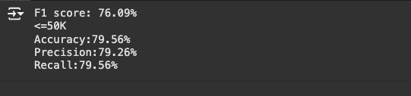
Рис. 1. Результати класифікатора щорічного прибутку

Висновок: Точка належить до категорії доходу нижче 50 тисяч із точністю 79,56%.

Завдання 2.2. Порівняння якості класифікаторів SVM з нелінійними ядрами
Модифікований код для аналізу нелінійних класифікаторів SVM: перший використовує поліноміальне ядро, другий — гауссове, а третій — сигмоїдальне.

classifier = OneVsOneClassifier(SVC(kernel='rbf', random_state=0))
classifier = OneVsOneClassifier(SVC(kernel='sigmoid', random_state=0))
classifier = OneVsOneClassifier(SVC(kernel='poly', random_state=0))

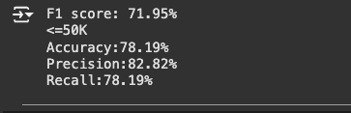

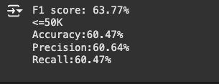

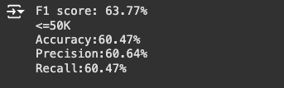

Висновок: Результати демонструють, що гауссове ядро є найефективнішим для даної задачі, оскільки воно забезпечує найвищі значення точності, F1 Score, Precision та Recall. Це підтверджує, що класифікатор із гауссовим ядром краще адаптується до розподілу даних і враховує складні нелінійні взаємозв'язки, що робить його найкращим вибором.

Завдання 2.3. Порівняння якості класифікаторів на прикладі класифікації сортів
ірисів.
from sklearn.datasets import load_iris
iris_dataset = load_iris()
print("Ключі iris_dataset: \n{}".format(iris_dataset.keys()))
print(iris_dataset['DESCR'][:193] + "\n...")
print("Назви відповідей: {}".format(iris_dataset['target_names']))
print("Назва ознак: \n{}".format(iris_dataset['feature_names']))
print("Тип масиву data: {}".format(type(iris_dataset['data'])))
print("Форма масиву data: {}".format(iris_dataset['data'].shape))
print("Значення ознак для перших 5 прикладів", iris_dataset['data'][:5])
print("Тип масиву target:{}".format(type(iris_dataset['target'])))
print("Відповіді:\n{}".format(iris_dataset['target']))

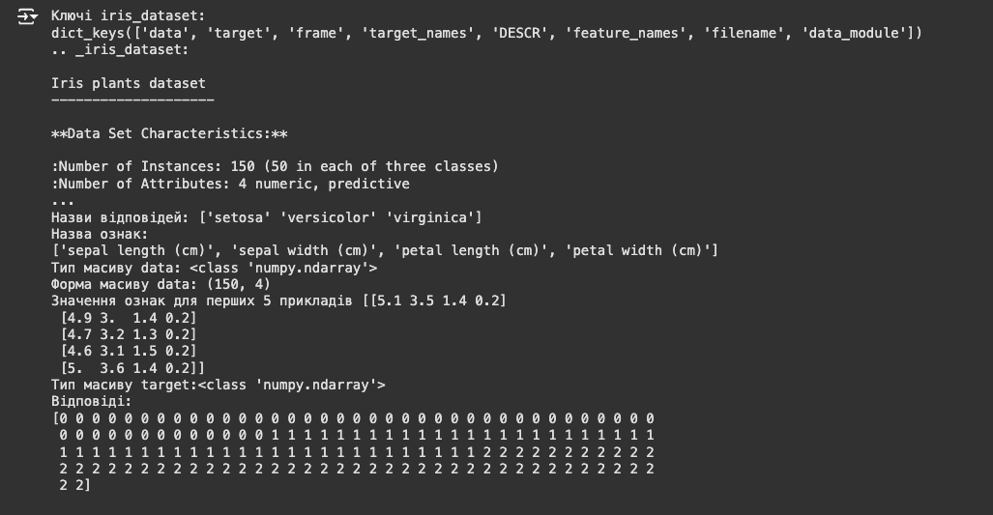

import numpy as np
from pandas import read_csv
from pandas.plotting import scatter_matrix
from matplotlib import pyplot
from sklearn.datasets import load_iris
from sklearn.model_selection import train_test_split
from sklearn.model_selection import cross_val_score
from sklearn.model_selection import StratifiedKFold
from sklearn.metrics import classification_report
from sklearn.metrics import confusion_matrix
from sklearn.metrics import accuracy_score
from sklearn.linear_model import LogisticRegression
from sklearn.tree import DecisionTreeClassifier
from sklearn.neighbors import KNeighborsClassifier
from sklearn.discriminant_analysis import LinearDiscriminantAnalysis
from sklearn.naive_bayes import GaussianNB
from sklearn.svm import SVC
url = "https://raw.githubusercontent.com/jbrownlee/Datasets/master/iris.csv"
names = ['sepal-length', 'sepal-width', 'petal-length', 'petal-width',
'class']
dataset = read_csv(url, names=names)
# shape
print(dataset.shape)
# Зріз даних head
print(dataset.head(20))
# Стастичні зведення методом describe
print(dataset.describe())
# Розподіл за атрибутом class
print(dataset.groupby('class').size())
# Діаграма розмаху
dataset.plot(kind='box', subplots=True, layout=(2,2),
sharex=False, sharey=False)
pyplot.show()
# Гістограма розподілу атрибутів датасета
dataset.hist()
pyplot.show()
#Матриця діаграм розсіювання
scatter_matrix(dataset)
pyplot.show()
# Розділення датасету на навчальну та контрольну вибірки
array = dataset.values
# Вибір перших 4-х стовпців
X = array[:,0:4]
# Вибір 5-го стовпця
Y = array[:,4]
# Разделение X и y на обучающую и контрольную выборки
X_train, X_validation, Y_train, Y_validation = train_test_split(X, Y,
test_size=0.20, random_state=1)
# Завантажуємо алгоритми моделі
models = []
models.append(('LR', LogisticRegression(solver='liblinear',
multi_class='ovr')))
models.append(('LDA', LinearDiscriminantAnalysis()))
models.append(('KNN', KNeighborsClassifier()))
models.append(('CART', DecisionTreeClassifier()))
models.append(('NB', GaussianNB()))
models.append(('SVM', SVC(gamma='auto')))
# оцінюємо модель на кожній ітерації
results = []
names = []
for name, model in models:
kfold = StratifiedKFold(n_splits=10, random_state=1, shuffle=True)
cv_results = cross_val_score(model, X_train, Y_train, cv=kfold, scoring='accuracy')
results.append(cv_results)
names.append(name)
print('%s: %f (%f)' % (name, cv_results.mean(), cv_results.std()))
# Порівняння алгоритмів
pyplot.boxplot(results, labels=names)
pyplot.title('Algorithm Comparison')
pyplot.show()
# Створюємо прогноз на контрольній вибірці
model = SVC(gamma='auto')
model.fit(X_train, Y_train)
predictions = model.predict(X_validation)
# Оцінюємо прогноз
print(accuracy_score(Y_validation, predictions))
print(confusion_matrix(Y_validation, predictions))
print(classification_report(Y_validation, predictions))
# Завантажуємо набір даних Iris
iris_dataset = load_iris()
# Розділяємо дані на навчальну та тестову вибірки
X_train, X_test, y_train, y_test = train_test_split(iris_dataset['data'], iris_dataset['target'], random_state=0)
# Створюємо і тренуємо модель KNN
knn = KNeighborsClassifier(n_neighbors=1)
knn.fit(X_train, y_train)
# Нові дані для прогнозу
X_new = np.array([[5, 2.9, 1, 0.2]])
print("Форма масиву X_new: {}".format(X_new.shape))
# Робимо прогноз
prediction = knn.predict(X_new)
print("Прогноз: {}".format(prediction))
print("Спрогнозована мітка: {}".format(iris_dataset['target_names'][prediction]))

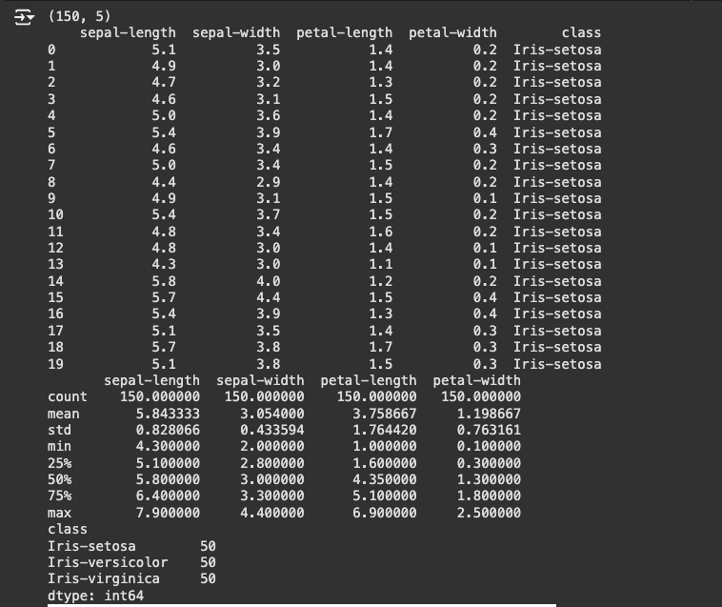

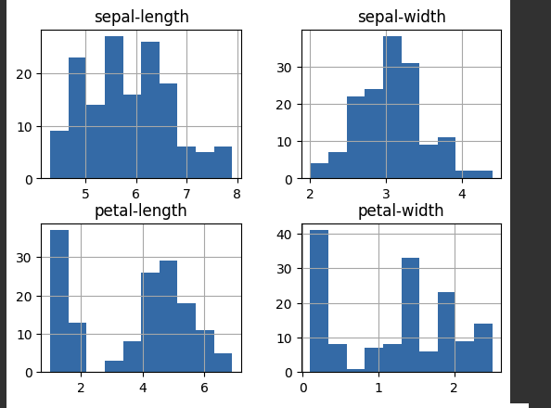
Гістограма розподілу атрибутів датасета.

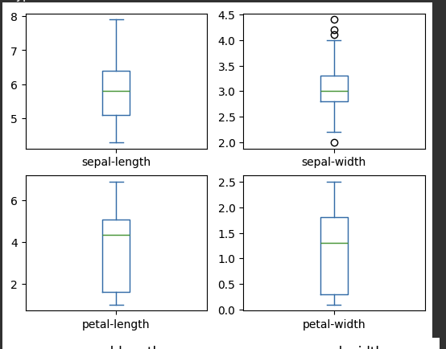
Діаграма розмаху

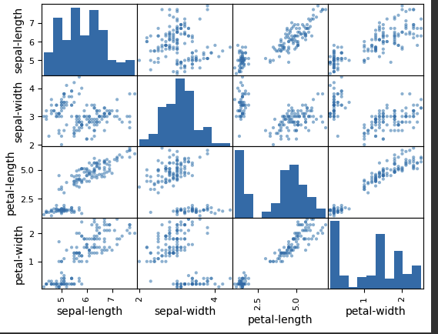
Матриця діаграм розсіювання

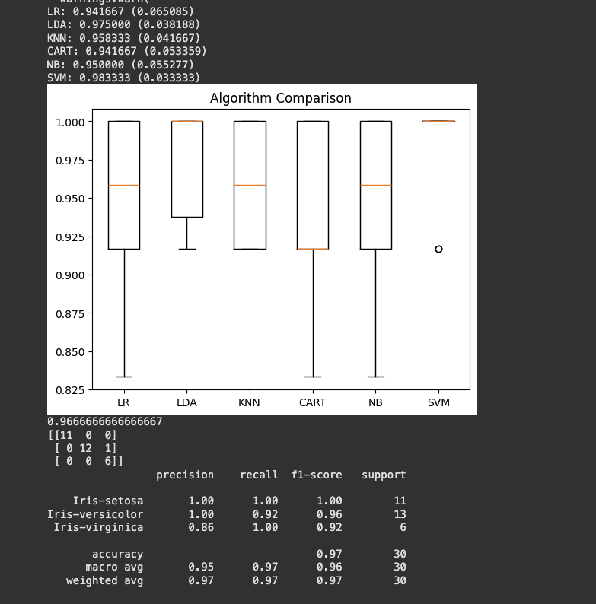

Метод опорних векторів (SVM) показав найвищу середню точність у 98,33% з мінімальним стандартним відхиленням, перевершуючи лінійний дискримінантний аналіз (LDA). Хоча LDA поступається за точністю, він успішно класифікував квітку з параметрами [5, 2.9, 1, 0.2] як "setosa".
Завдання 2.4. Порівняння якості класифікаторів для набору даних завдання 2.1
import numpy as np
import matplotlib.pyplot as plt
from sklearn import preprocessing
from sklearn.svm import SVC
from sklearn.multiclass import OneVsOneClassifier
from sklearn.model_selection import train_test_split, cross_val_score
from sklearn.metrics import accuracy_score, precision_score, recall_score, f1_score
from sklearn.linear_model import LogisticRegression
from sklearn.discriminant_analysis import LinearDiscriminantAnalysis
from sklearn.neighbors import KNeighborsClassifier
from sklearn.tree import DecisionTreeClassifier
from sklearn.naive_bayes import GaussianNB
# Вхідний файл, який містить дані
input_file = 'income_data.txt'
# Читання даних
X = []
y = []
count_class1 = 0
count_class2 = 0
max_datapoints = 25000
# Відкриття файлу і читання рядків
with open(input_file, 'r') as f:
for line in f.readlines():
if count_class1 >= max_datapoints and count_class2 >= max_datapoints:
break
if '?' in line:
continue
data = line[:-1].split(', ')
if data[-1] == '<=50K' and count_class1 < max_datapoints:
X.append(data)
count_class1 += 1
if data[-1] == '>50K' and count_class2 < max_datapoints:
X.append(data)
count_class2 += 1
# Перетворення на масив numpy
X = np.array(X)
# Перетворення рядкових даних на числові
label_encoder = []
X_encoded = np.empty(X.shape)
for i, item in enumerate(X[0]):
if item.isdigit():
X_encoded[:, i] = X[:, i]
else:
label_encoder.append(preprocessing.LabelEncoder())
X_encoded[:, i] = label_encoder[-1].fit_transform(X[:, i])
X = X_encoded[:, :-1].astype(int)
y = X_encoded[:, -1].astype(int)
# Розбивка даних на навчальний та тестовий набори
X_train, X_test, y_train, y_test = train_test_split(X, y, test_size=0.2, random_state=5)
# Навчання та оцінка логістичної регресії
lr_model = LogisticRegression(max_iter=10000)
lr_model.fit(X_train, y_train)
lr_predictions = lr_model.predict(X_test)
print('Logistic Regression Accuracy:', accuracy_score(y_test, lr_predictions))
print('Logistic Regression Precision:', precision_score(y_test, lr_predictions, average='weighted'))
print('Logistic Regression Recall:', recall_score(y_test, lr_predictions, average='weighted'))
print('Logistic Regression F1 Score:', f1_score(y_test, lr_predictions, average='weighted'))
print("\n")
# Навчання та оцінка моделі лінійного дискримінантного аналізу
lda_model = LinearDiscriminantAnalysis()
lda_model.fit(X_train, y_train)
lda_predictions = lda_model.predict(X_test)
print('Linear Discriminant Accuracy:', accuracy_score(y_test, lda_predictions))
print('Linear Discriminant Precision:', precision_score(y_test, lda_predictions, average='weighted'))
print('Linear Discriminant Recall:', recall_score(y_test, lda_predictions, average='weighted'))
print('Linear Discriminant F1 Score:', f1_score(y_test, lda_predictions, average='weighted'))
print("\n")
# Навчання та оцінка моделі k-ближчих сусідів
knn_model = KNeighborsClassifier()
knn_model.fit(X_train, y_train)
knn_predictions = knn_model.predict(X_test)
print('K-Nearest Neighbors Accuracy:', accuracy_score(y_test, knn_predictions))
print('K-Nearest Neighbors Precision:', precision_score(y_test, knn_predictions, average='weighted'))
print('K-Nearest Neighbors Recall:', recall_score(y_test, knn_predictions, average='weighted'))
print('K-Nearest Neighbors F1 Score:', f1_score(y_test, knn_predictions, average='weighted'))
print("\n")
# Навчання та оцінка дерева рішень
cart_model = DecisionTreeClassifier()
cart_model.fit(X_train, y_train)
cart_predictions = cart_model.predict(X_test)
print('Decision Tree Accuracy:', accuracy_score(y_test, cart_predictions))
print('Decision Tree Precision:', precision_score(y_test, cart_predictions, average='weighted'))
print('Decision Tree Recall:', recall_score(y_test, cart_predictions, average='weighted'))
print('Decision Tree F1 Score:', f1_score(y_test, cart_predictions, average='weighted'))
print("\n")
# Навчання та оцінка моделі наївного Баєса
nb_model = GaussianNB()
nb_model.fit(X_train, y_train)
nb_predictions = nb_model.predict(X_test)
print('Naive Bayes Accuracy:', accuracy_score(y_test, nb_predictions))
print('Naive Bayes Precision:', precision_score(y_test, nb_predictions, average='weighted'))
print('Naive Bayes Recall:', recall_score(y_test, nb_predictions, average='weighted'))
print('Naive Bayes F1 Score:', f1_score(y_test, nb_predictions, average='weighted'))
print("\n")
# Навчання та оцінка методу опорних векторів
svm_model = SVC()
svm_model.fit(X_train, y_train)
svm_predictions = svm_model.predict(X_test)
print('Support Vector Machine Accuracy:', accuracy_score(y_test, svm_predictions))
print('Support Vector Machine Precision:', precision_score(y_test, svm_predictions, average='weighted'))
print('Support Vector Machine Recall:', recall_score(y_test, svm_predictions, average='weighted'))
print('Support Vector Machine F1 Score:', f1_score(y_test, svm_predictions, average='weighted'))
print("\n")

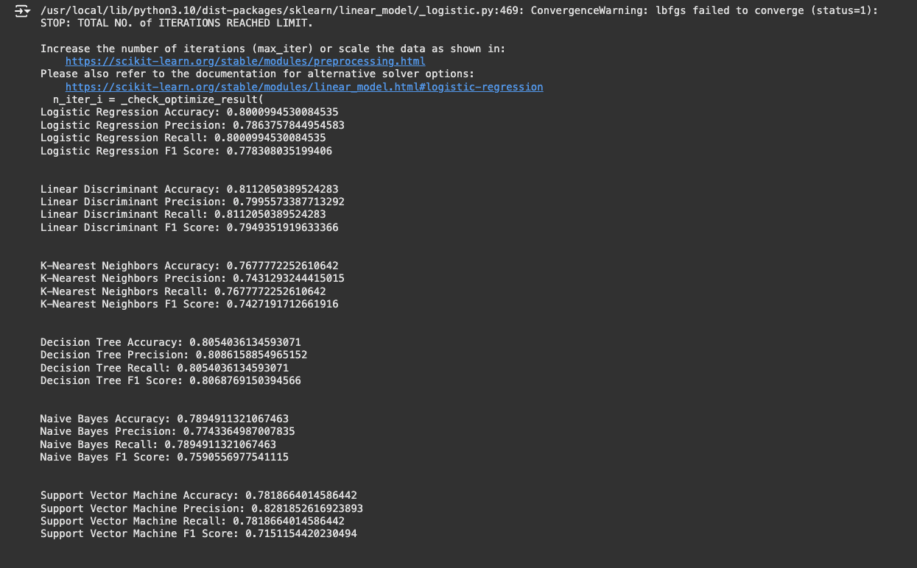

Аналіз метрик показав, що модель Linear Discriminant Analysis (LDA) є найкращим вибором для цієї задачі, оскільки вона досягає найвищих значень Accuracy, Recall та F1 Score, забезпечуючи стабільні й збалансовані результати класифікації.
Завдання 2.5. Класифікація даних лінійним класифікатором Ridge
import numpy as np
from sklearn.datasets import load_iris
from sklearn.linear_model import RidgeClassifier
from sklearn.metrics import confusion_matrix, accuracy_score, precision_score, recall_score, f1_score, cohen_kappa_score, matthews_corrcoef, classification_report
from io import BytesIO
import seaborn as sns
import matplotlib.pyplot as plt
from sklearn.model_selection import train_test_split
iris = load_iris()
X, y = iris.data, iris.target
X_train, X_test, y_train, y_test = train_test_split(X, y, test_size=0.3, random_state=0)
clf = RidgeClassifier(tol=1e-2, solver="sag")
clf.fit(X_train, y_train)
y_pred = clf.predict(X_test)
print('Accuracy:', np.round(accuracy_score(y_test, y_pred), 4))
print('Precision:', np.round(precision_score(y_test, y_pred, average='weighted'), 4))
print('Recall:', np.round(recall_score(y_test, y_pred, average='weighted'), 4))
print('F1 Score:', np.round(f1_score(y_test, y_pred, average='weighted'), 4))
print('Cohen Kappa Score:', np.round(cohen_kappa_score(y_test, y_pred), 4))
print('Matthews Corrcoef:', np.round(matthews_corrcoef(y_test, y_pred), 4))
print('\t\tClassification Report:\n', classification_report(y_test, y_pred))
mat = confusion_matrix(y_test, y_pred)
sns.heatmap(mat.T, square=True, annot=True, fmt='d', cmap="Blues")
plt.xlabel('True label')
plt.ylabel('Predicted label')
plt.savefig("Confusion.jpg")
f = BytesIO()
plt.savefig(f, format="svg")
plt.show()
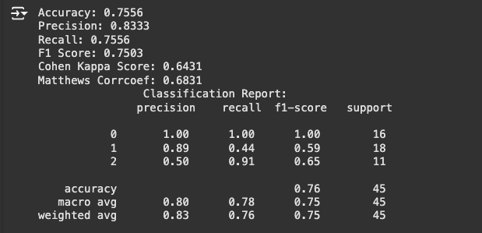
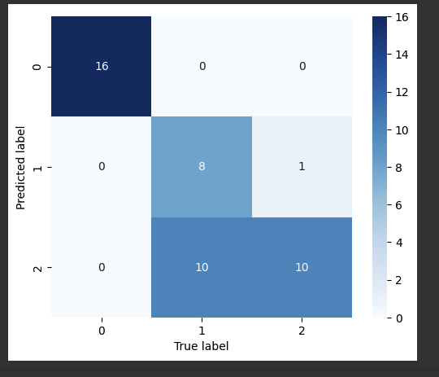
Матриця плутанини

Для класифікатора Ridge було застосовано наступні параметри:
- tol=1e-2: цей параметр визначає допустиму зміну значення, при якій алгоритм припиняє ітерації. У даному випадку значення 1e-2 (або 0.01) означає, що алгоритм завершує навчання, коли зміни стають меншими за 0.01, що сприяє швидшій конвергенції.
- solver="sag": параметр вказує метод оптимізації, який використовується для класифікації. У цьому випадку обрано SAG (Stochastic Average Gradient), оптимальний для роботи з великими наборами даних, завдяки ефективній обробці.
Результати та метрики якості моделі:
- Точність (Accuracy): 0.7556 — частка правильно класифікованих прикладів серед усіх зразків.
- Прецизійність (Precision): 0.8333 — середня точність передбачень для позитивних класів, яка показує, скільки з передбачених позитивних випадків є правильними.
- Чутливість (Recall): 0.7556 — доля коректно ідентифікованих позитивних зразків серед усіх фактичних позитивів.
- F1-міра: 0.7503 — гармонійне середнє між точністю та чутливістю, що відображає баланс між цими метриками.
- Коефіцієнт Каппа (Cohen’s Kappa): 0.6431 — метрика узгодженості між передбаченнями моделі та реальними значеннями, враховуючи випадкові збіги.
- Коефіцієнт Метьюса (Matthews Correlation Coefficient): 0.6831 — показник, що оцінює якість класифікації, враховуючи баланс між класами. Значення варіюються від -1 (повна невідповідність) до 1 (ідеальна відповідність).

- Коефіцієнт Каппа Коена: відображає узгодженість між передбаченнями моделі та фактичними значеннями. Значення 1 свідчить про повну відповідність, 0 — про випадкові збіги, а негативні значення вказують на розбіжності. У даному випадку метрика демонструє, наскільки ефективно модель розпізнає класи з урахуванням випадковості.
- Коефіцієнт кореляції Метьюса: оцінює якість класифікації на основі всіх елементів матриці заплутаності. Цей показник ефективно враховує баланс між позитивними та негативними класами, де значення 1 означає ідеальне передбачення, 0 — випадковий результат, а -1 — повну розбіжність.

Посилання на Github: https://github.com/Vladislaw2533/SHI_Barabash_Vlad_IPZ_21_3

Висновки: використовуючи спеціалізовані бібліотеки та мову програмування Python дослідила різні методи класифікації даних та навчитися їх порівнювати.

